BÁO CÁO
THIẾT KẾ ERD QUẢN LÝ KHÓA HỌC EDUSMART

Bước 1 — Xác định Entity, Attribute, Khóa chính
Đề bài cho sẵn hai thực thể HOC_VIEN và KHOA_HOC. Vì quan hệ giữa chúng là N-N (một học viên đăng ký nhiều khóa học, một khóa học có nhiều học viên) và mỗi lượt đăng ký cần lưu thêm DiemSo, ta bổ sung thực thể trung gian DANG_KY — mỗi dòng là một lượt đăng ký của một học viên vào một khóa học.
Entity | Attribute cần lưu | Khóa chính (PK) đề xuất
HOC_VIEN | MaHV, HoTen, NgaySinh | MaHV
KHOA_HOC | MaKH, TenKH, SoTietHoc | MaKH
DANG_KY | MaDK, MaHV (FK), MaKH (FK), DiemSo | MaDK
Bảng 1. Entity, Attribute và Khóa chính

Lập luận chọn khóa chính cho DANG_KY
Mỗi bảng chỉ có một khóa chính. Với DANG_KY có hai phương án:
- Khóa ghép (MaHV, MaKH): một khóa chính gồm 2 cột. Đúng về mặt lý thuyết, nhưng trên sơ đồ dễ bị hiểu nhầm là bảng có 2 khóa chính.
- Khóa chính một cột MaDK (mã lượt đăng ký): mỗi lượt đăng ký có một mã riêng, vai trò của từng cột rõ ràng — MaDK là khóa chính, MaHV và MaKH chỉ là khóa ngoại.
Báo cáo chọn phương án MaDK. Cặp (MaHV, MaKH) vẫn xác định duy nhất một lượt đăng ký nên được giữ vai trò khóa ứng viên (candidate key) thông qua ràng buộc UNIQUE (MaHV, MaKH) — đảm bảo một học viên không đăng ký trùng một khóa học 2 lần. Thiếu ràng buộc này thì dữ liệu có thể bị trùng lặp.
Vì sao DiemSo đặt trong DANG_KY: muốn biết một điểm số phải biết cả học viên nào và khóa học nào, tức điểm số là thông tin của từng lượt đăng ký. Đặt vào HOC_VIEN hoặc KHOA_HOC sẽ khiến một ô chứa nhiều điểm (vi phạm 1NF). Mỗi lượt đăng ký có đúng một điểm nên cũng không cần tách thành bảng riêng.

Bước 2 — Quan hệ qua thực thể trung gian (Crow's Foot)
Quan hệ N-N được tách thành hai quan hệ 1-N, trong đó phía "Nhiều" đều nằm ở bảng trung gian DANG_KY:
Quan hệ | Cardinality | Khóa ngoại
HOC_VIEN — DANG_KY | 1 – N (1 học viên có 0 hoặc nhiều lượt đăng ký; 1 lượt đăng ký thuộc đúng 1 học viên) | MaHV (FK) trong DANG_KY, tham chiếu HOC_VIEN.MaHV
KHOA_HOC — DANG_KY | 1 – N (1 khóa học có 0 hoặc nhiều lượt đăng ký; 1 lượt đăng ký thuộc đúng 1 khóa học) | MaKH (FK) trong DANG_KY, tham chiếu KHOA_HOC.MaKH
Bảng 2. Hai quan hệ 1-N qua thực thể trung gian
Ký hiệu: HOC_VIEN ||──o{ DANG_KY }o──|| KHOA_HOC
Tên quan hệ: cả hai đường nối đều đặt tên "có lượt đăng ký", đọc thành câu: "Học viên có 0 hoặc nhiều lượt đăng ký" và "Khóa học có 0 hoặc nhiều lượt đăng ký".
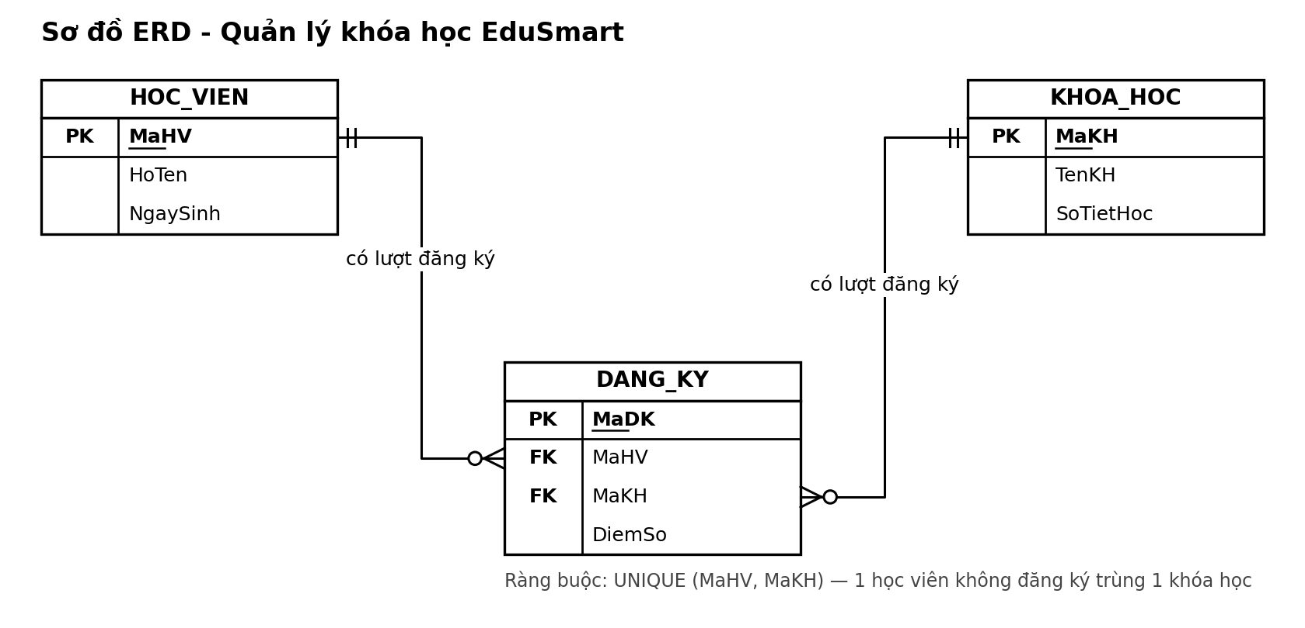
Hình 1. Sơ đồ ERD quan hệ N-N qua thực thể trung gian DANG_KY (file gốc: ERD_EduSmart.drawio)

Bước 3 — Rà soát và chuẩn hóa 2NF

3.1. Bảng dữ liệu nháp (khóa chính ghép (MaHV, MaKH) theo đề)
MaHV | MaKH | TenKH | DiemSo
HV01 | KH01 | Nhập môn Lập trình | 8.5
HV01 | KH02 | Thiết kế CSDL | 9.0
HV02 | KH01 | Nhập môn Lập trình | 7.0
Bảng 3. Dữ liệu nháp ban đầu

3.2. Phát hiện vi phạm
Cột TenKH đang vi phạm chuẩn 2NF.
Vì sao: Khóa chính của bảng nháp là khóa ghép (MaHV, MaKH), nhưng TenKH chỉ phụ thuộc vào MaKH (một phần của khóa ghép), không phụ thuộc vào toàn bộ khóa chính. Đây là phụ thuộc không đầy đủ (Partial Dependency) — vi phạm điều kiện của 2NF: mọi thuộc tính không khóa phải phụ thuộc vào toàn bộ khóa chính, không chỉ một phần.
Bằng chứng trong dữ liệu: Giá trị "Nhập môn Lập trình" bị lặp lại ở cả 2 dòng có MaKH = KH01 (dòng của HV01 và HV02). Hệ quả:
- Dữ liệu dư thừa (redundancy): cùng một tên khóa học được lưu nhiều lần.
- Lỗi cập nhật (update anomaly): nếu đổi tên khóa học thì phải sửa ở nhiều dòng, sót một dòng là dữ liệu bị sai lệch.
Riêng cột DiemSo: hợp lệ, không vi phạm 2NF — điểm số phụ thuộc vào cả cặp (MaHV, MaKH): điểm của học viên A cho khóa học X khác điểm của học viên B cho cùng khóa học X.

3.3. Đề xuất tách bảng đạt chuẩn 2NF
Loại bỏ TenKH khỏi bảng trung gian, giữ nó ở đúng bảng KHOA_HOC — nơi nó phụ thuộc đầy đủ vào khóa MaKH. Đồng thời bổ sung khóa chính một cột MaDK cho DANG_KY như đã chọn ở Bước 1:
HOC_VIEN (MaHV PK, HoTen, NgaySinh)

KHOA_HOC (MaKH PK, TenKH, SoTietHoc)

DANG_KY (
MaDK PK -- mã lượt đăng ký
MaHV FK → HOC_VIEN.MaHV
MaKH FK → KHOA_HOC.MaKH
DiemSo
UNIQUE (MaHV, MaKH) -- không đăng ký trùng
)
Bảng dữ liệu sau chuẩn hóa:
MaKH | TenKH
KH01 | Nhập môn Lập trình
KH02 | Thiết kế CSDL
Bảng 4. KHOA_HOC sau chuẩn hóa (cột SoTietHoc không có trong dữ liệu nháp nên không thể hiện)
MaDK | MaHV (FK) | MaKH (FK) | DiemSo
DK01 | HV01 | KH01 | 8.5
DK02 | HV01 | KH02 | 9.0
DK03 | HV02 | KH01 | 7.0
Bảng 5. DANG_KY sau chuẩn hóa

3.4. Kiểm tra lại 2NF sau chuẩn hóa
- DANG_KY có khóa chính một cột MaDK nên không thể có phụ thuộc vào "một phần" khóa chính.
- Xét cả khóa ứng viên (MaHV, MaKH): cột không khóa duy nhất còn lại là DiemSo, phụ thuộc đầy đủ vào cả cặp → không còn phụ thuộc không đầy đủ.
- KHOA_HOC và HOC_VIEN đều có khóa chính một cột, mọi thuộc tính phụ thuộc trực tiếp vào khóa.

3.5. Kết luận
TenKH giờ chỉ xuất hiện đúng 1 lần trong KHOA_HOC — không còn dư thừa. Mọi bảng đều có đúng một khóa chính, thuộc tính không khóa phụ thuộc đầy đủ vào khóa → toàn bộ lược đồ đạt chuẩn 2NF.

